OSI modell:

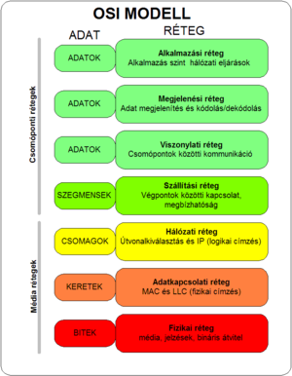

MAC tábla: content addressable memory (CAM) - Melyik port milyen MAC-címmel rendelkezik

Ha nincs a táblában egy adott mac-cím, akkor broadcast üzenetet küld ki, majd bejegyzi azt a portot a mac-címhez, amin a válasz visszajött

Switch 2 operation mode:

**Store-and-forward switching:** Ellenőrzi a csomagot, ha hibás akkor lekéri újra, és csak akkor küldi tovább, ha sikeres volt az ellenőrzés

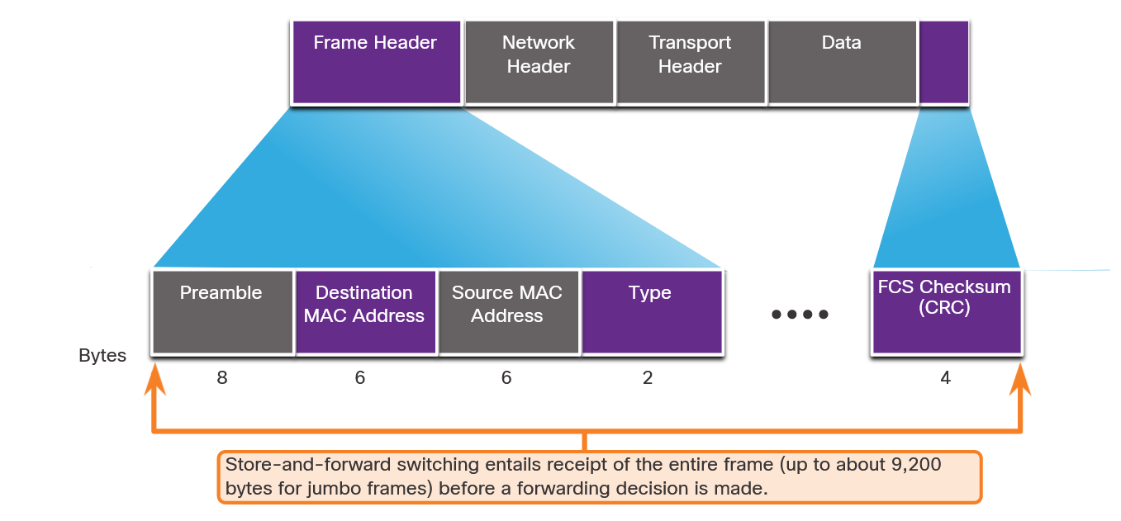

**Cut-through switching:** Nincs ellenörzés, csak továbbküldi

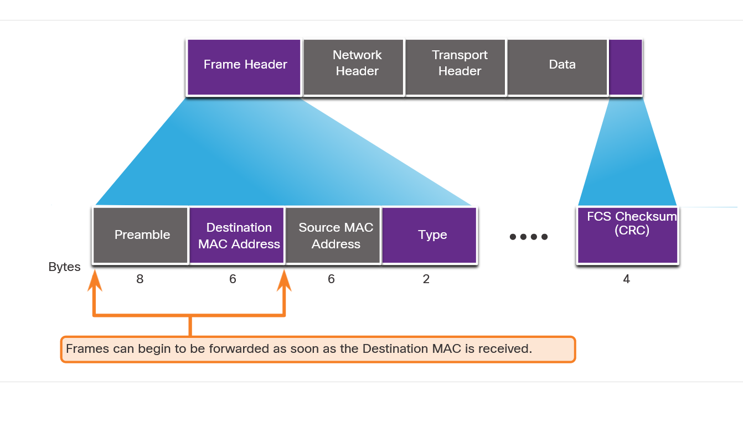

QOS: Prioritás a hálózaton (videóadat, hangadat a legmagasabb prioritású)

3 switch fajta:

Fix kiépítésü

Stacked

Modular